



Муниципальное
дошкольное образовательное
автономное учреждение
«Детский сад № 46 общеразвивающего вида с приоритетным осуществлением художественно – эстетического развития воспитанников «Фантазеры» г. Орска»»
Юридический и фактический адрес
учреждения:
462429, г. Орск, Оренбургская область, ул.Короленко, 138
Режим работы учреждения:
Пятидневная рабочая неделя.
Рабочие дни: понедельник – пятница. Группы функционируют в режиме полного дня (10,5-12 часового пребывания).
Выходные дни - суббота, воскресенье и праздничные дни, установленные законодательством Российской Федерации.
Руководитель учреждения:
заведующий:
Нуждова
Ирина Антоновна
Телефон:
8 (3537) 279195, 8 (3537) 409195
Электронный адрес: mdoau46orsk@mail.ru



Специфика учреждения:
Приоритетным направлением воспитательно-образовательной работы детского сада является художественно-эстетическое развитие воспитанников. Педагогический коллектив уделяет особое внимание развитию креативных способностей дошкольников.
Услуги, оказываемые учреждением:
- образовательные услуги,
- услуги по присмотру и уходу детей в возрасте от 1,5 лет до прекращения образовательных отношений,
- дополнительные образовательные услуги, в том числе платные образовательные услуги.
Проектная мощность: 220 мест, списочный состав детей в учреждении – 282 человек.
Направленность групп:
- группы общеразвивающей направленности– 12 групп.
Состав педагогических кадров:
- музыкальный руководитель (2 человека),
- педагог – психолог (1 человек),
- старший воспитатель (1 человек),
- воспитатели (15 человек).
Уровень квалификации педагогических кадров:
- Доля педагогов с высшим профессиональным образованием – 58%;
- Доля педагогов со средним профессиональным образованием – 42%.
- Доля педагогов с высшей и первой квалификационными категориями – 63%
Материально – техническое обеспечение.
Учреждение 1981 года застройки, состояние здания и помещений удовлетворительное. Здание детского сада восстановлено и капитально отремонтировано в 2009 г. по инициативе и при участии городской администрации.
Материально – техническая оснащенность материалами и оборудованием составляет 80%. Учреждение оснащено мультимедийным оборудованием, оргтехникой, компьютерами, библиотечным фондом, укомплектованным печатными и электронными учебными изданиями, методическими и периодическими изданиями, в том числе изданиями для обучения и воспитания лиц с ограниченными возможностями здоровья; группы - дидактическими материалами, наглядными пособиями для обучения, воспитания, центрами двигательной активности. В детском саду имеются музыкальный и физкультурный залы, кабинеты для дополнительного образования, кабинет педагога-психолога. На территории имеются прогулочные участки, спортивная площадка, парк «Фантазеры», площадка с разметкой по правилам дорожного движения.
Значимые достижения учреждения:
МДОАУ "Детский сад № 46 г. Орска" - ЛАУРЕАТ – ПОБЕДИТЕЛЬ Номер записи в ЕДИНОМ РЕЕСТРЕ ЛАУРЕАТОВ-ПОБЕДИТЕЛЕЙ: lau-1550657113-nm-4860-7551-2941
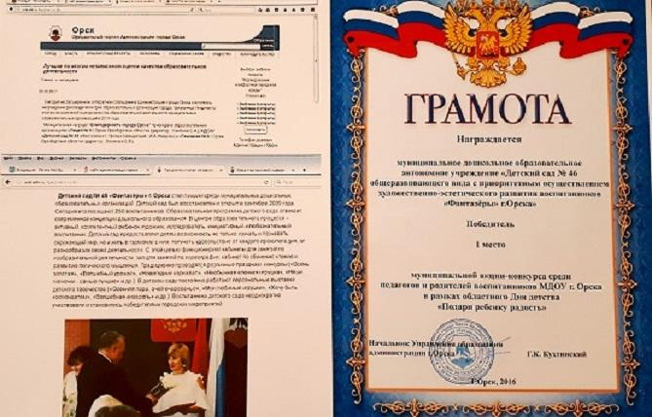
Перспективы деятельности и развития организации:
- Проведение ремонтно–профилактических работ в соответствии с санитарными и техническими требованиями по созданию безопасных условий пребывания для воспитанников и работников ДОУ.
- Пополнение предметно-развивающей среды групп и кабинетов для дополнительного образования наглядными пособиями, дидактическими материалами, оргтехникой.
- Обустройство спортивной площадки модульным покрытием из резиновой крошки.
- Обучение специалиста специфике работы с детьми с ограниченными возможностями.
Рисунок 1

